23-27 marca 2020r. – religia Dorota Sarapuk
Klasa Vaż– wychowawca p. Izabela Strawa
https://youtu.be/7LT_P07k3as - polecam

- Sakramenty święte przestrzenią spotkania z Bogiem.
Każdego dnia w życiu człowieka ma miejsce wiele różnych wydarzeń: radosnych i smutnych, takich , które wywołują uśmiech na twarzy i takich, które powodują łzy. Dobrze jeśli w trudnych momentach są przy nas bliscy. W szczególny sposób Chrystus jest obecny w sakramentach. Jeden sakrament macie już przyjęty. To jest sakrament chrztu świętego od tego momentu stałeś się dzieckiem Bożym. Obejrzyj ilustracje, policz obrazki. Pokoloruj sakrament chrztu świętego.

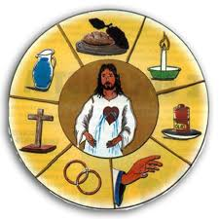

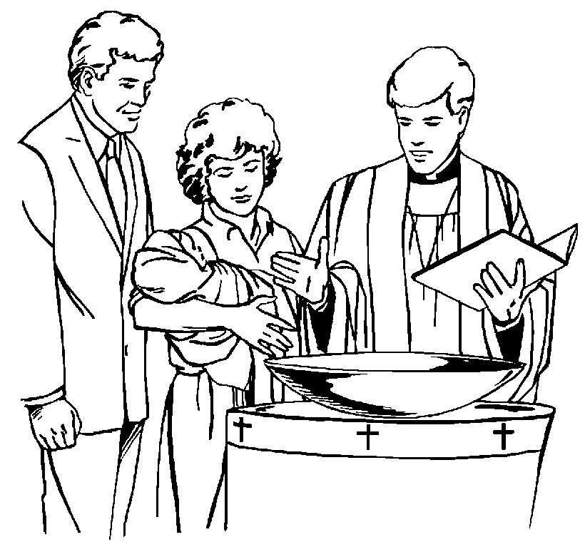

- Słucham Pana Jezusa.
Jezus nauczał o miłości Boga do każdego człowieka. Słuchało Go wielu ludzi. Pan Jezus przykazuje nam kochać Pana Boga i bliźniego. Kto jest naszym bliźnim? Jest nim każdy człowiek. Pokoloruj obrazek.

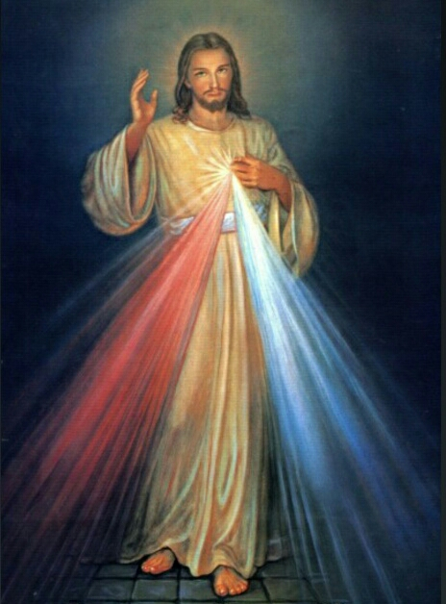
Jezu ufam Tobie

Przykazanie nowe daję wam, byście się wzajemnie miłowali.
